第88期
盂县司法局 2024年11月28日
弘扬宪法精神 建设法治企业
——“宪法进企业”法治宣传活动
为认真学习宣传宪法，大力弘扬宪法精神，进一步推动全面深化改革，11月28日，县委全面依法治县委员会办公室、县司法局、县交通运输局在盂县跃进煤业有限公司联合开展了“宪法进企业”法治宣传暨法治文艺汇演活动。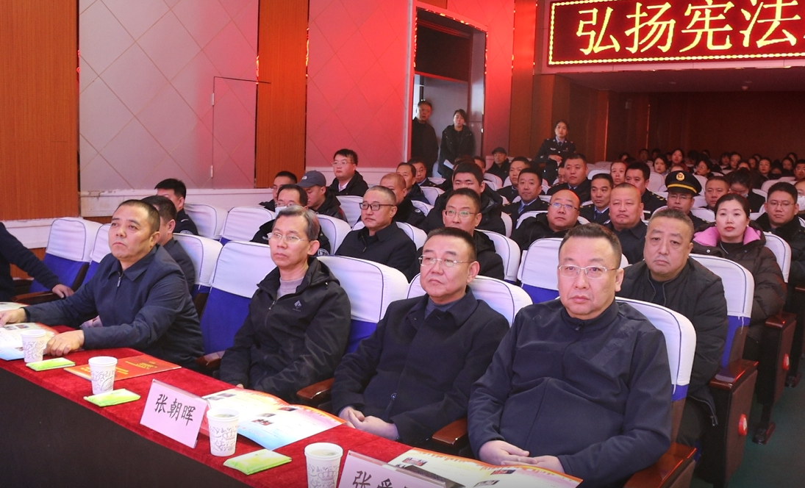 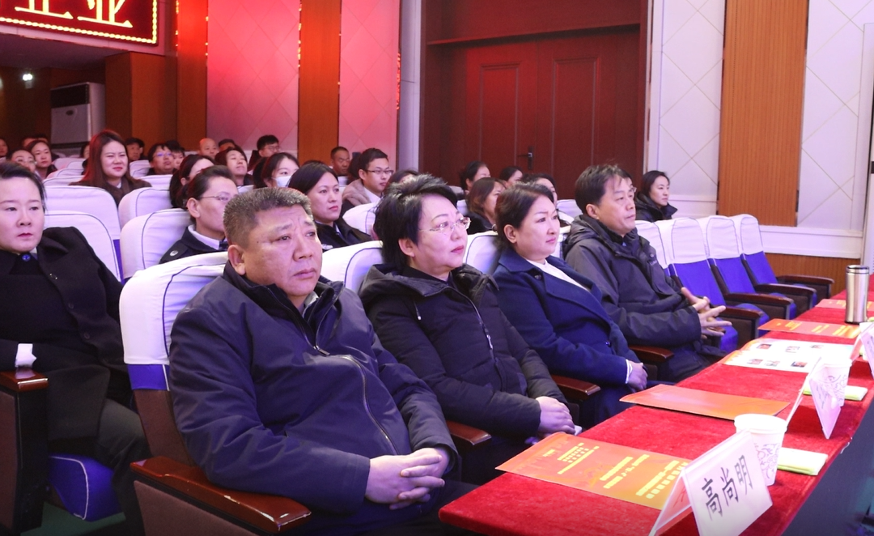
县委副书记、县委政法委书记、县委全面依法治县委员会副主任高尚明，县人大常委会副主任王红雁，县政府副县长、县公安局局长、县委全面依法治县委员会委员张爱军，县政协副主席张翠平，县人民法院党组书记、院长、县委全面依法治县委员会委员张朝晖，县人民检察院党组书记、检察长、县委全面依法治县委员会委员马全友出席了活动现场，县委全面依法治县委员会有关领导列席观看了节目表演。
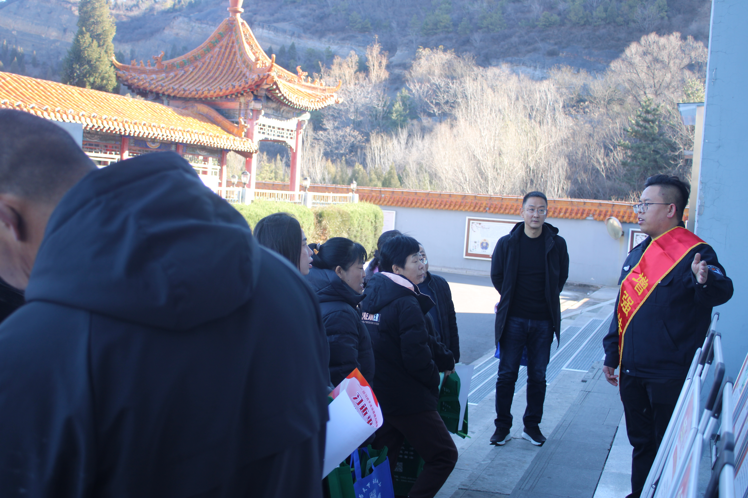
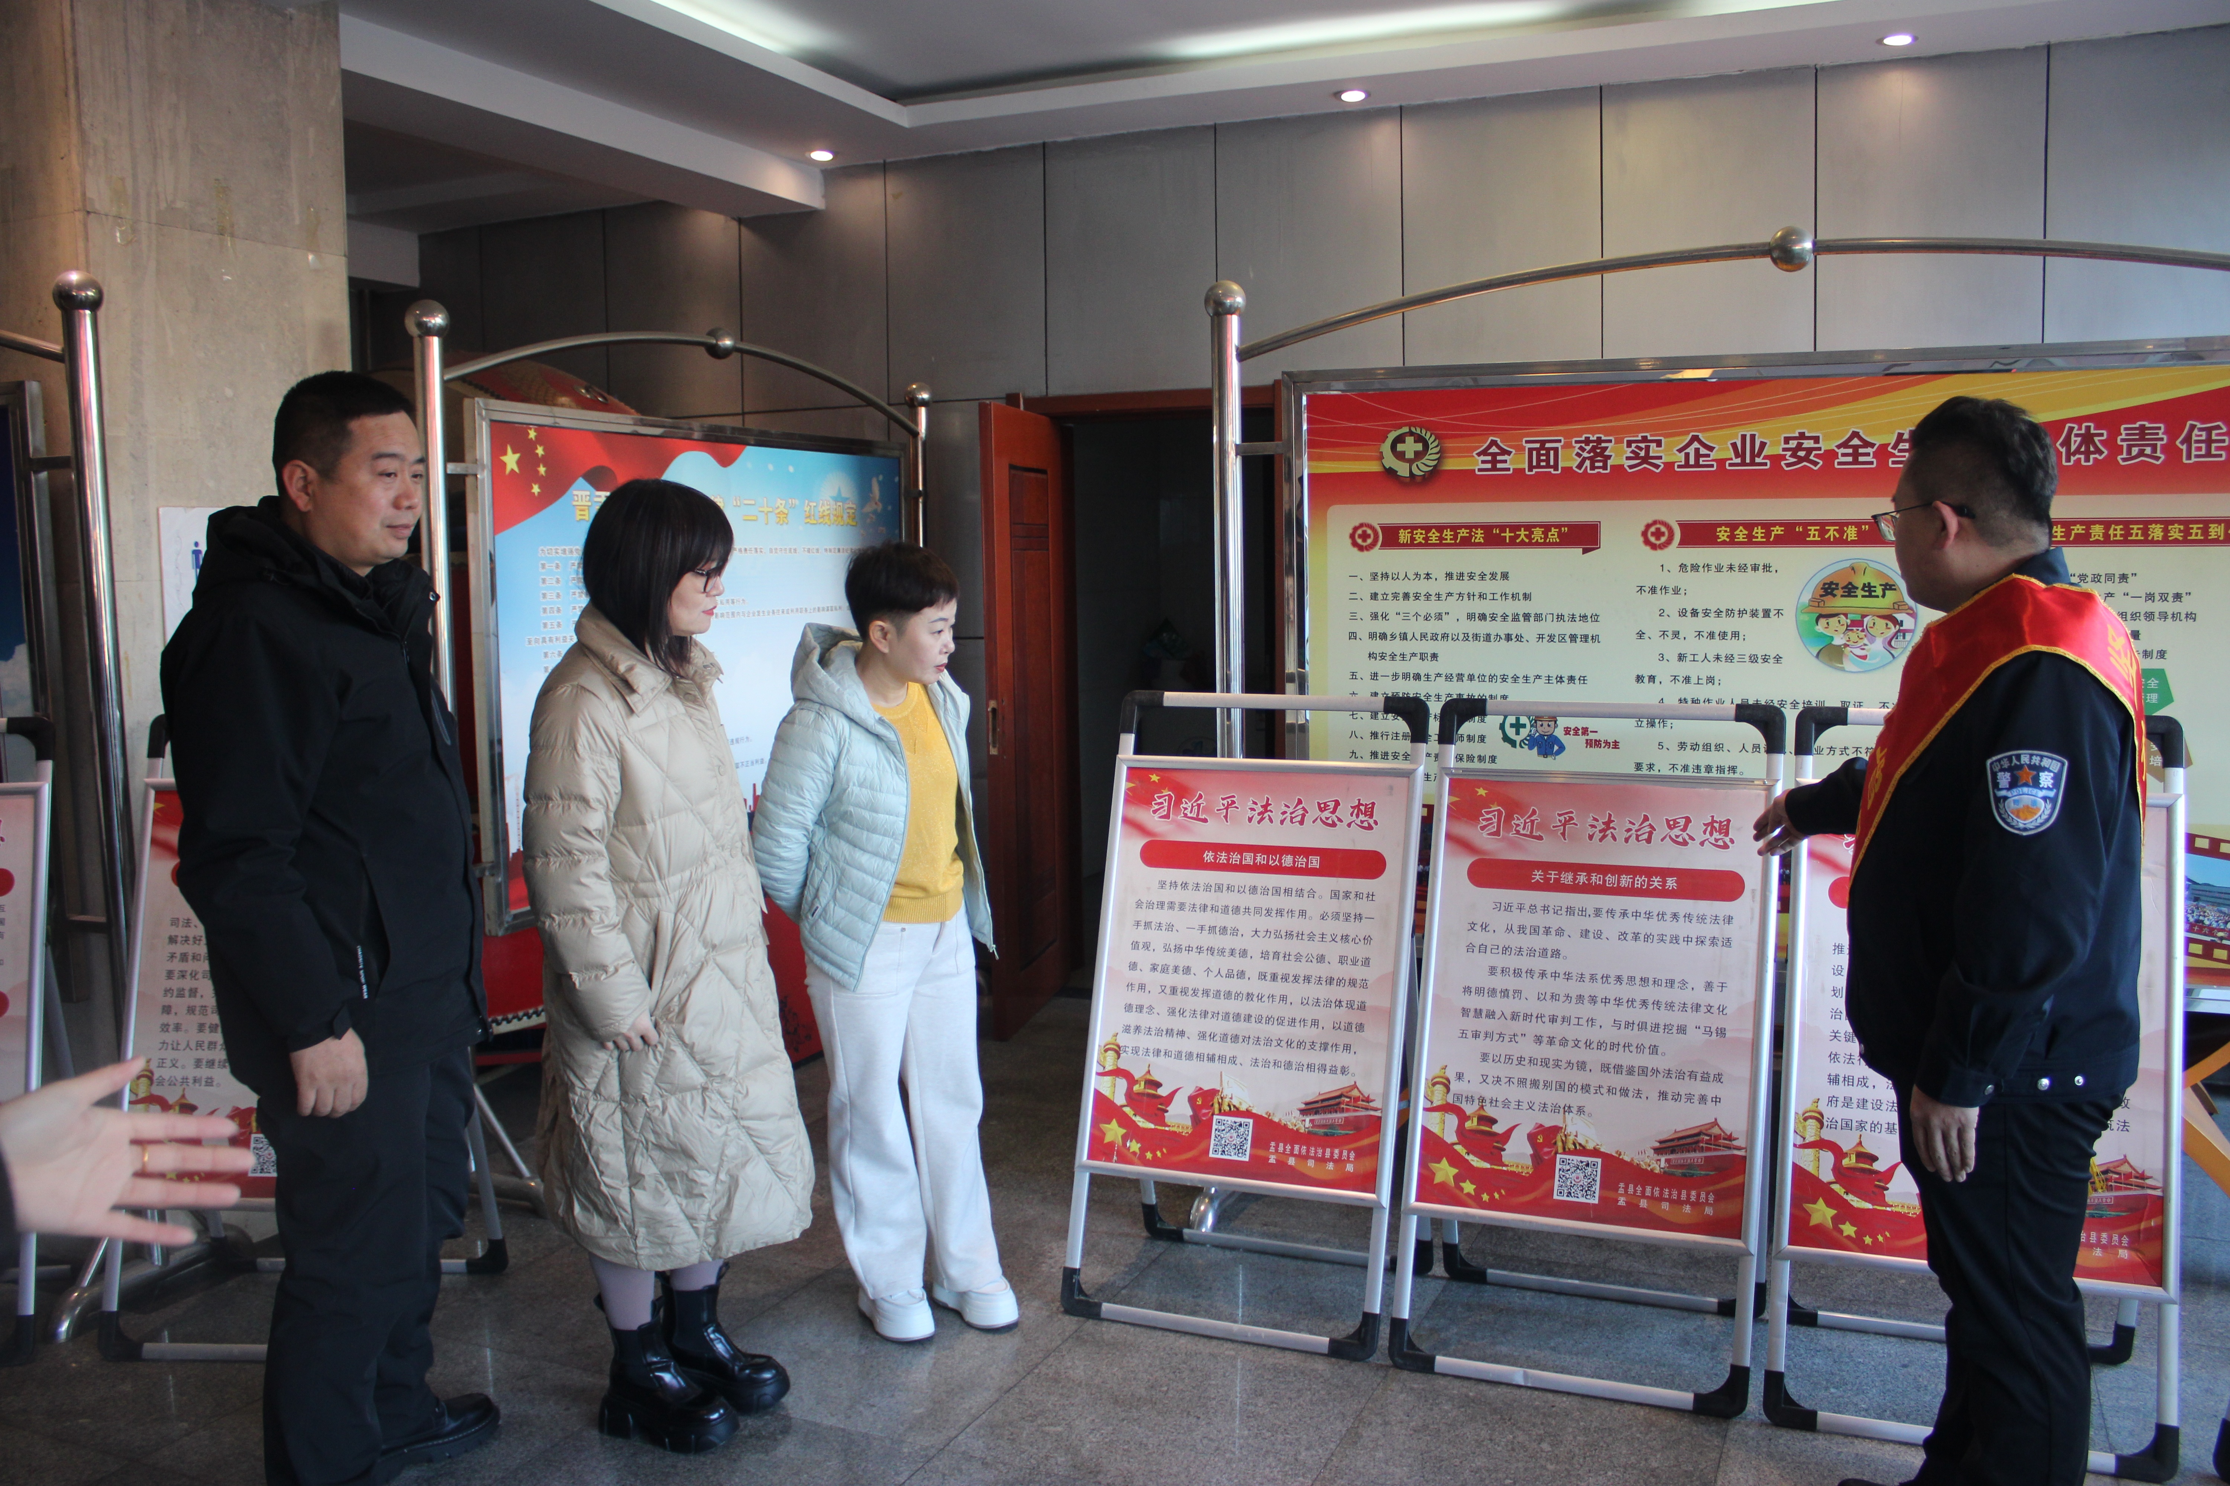
活动期间，大家热情参与，氛围浓郁，场馆内外，学习互动，浪潮迭起。习近平法治思想、全面依法治国、反有组织犯罪法、政法工作条例等诸多法治展板在表演场馆内外醒目排列，宣传展台上宪法、民法典、优化营商环境条例、公平竞争审查条例、交通运输安全等法律法规书籍、海报丰富陈列，企业员工踊跃观看，口耳相传；流动法律咨询台前法律工作者热情服务，有序接待企业员工提出的各类法律咨询，来访者人头攒动，络绎不绝；此外，司法局和交通运输局工作人员还分组协作，前往企业生产一线、运输一线、办公一线，宣传发放了殡葬改革、反对邪教等法律传单，在寒冷冬日为企业员工及周边群众送去了政策的关怀，传递了法治的温暖。
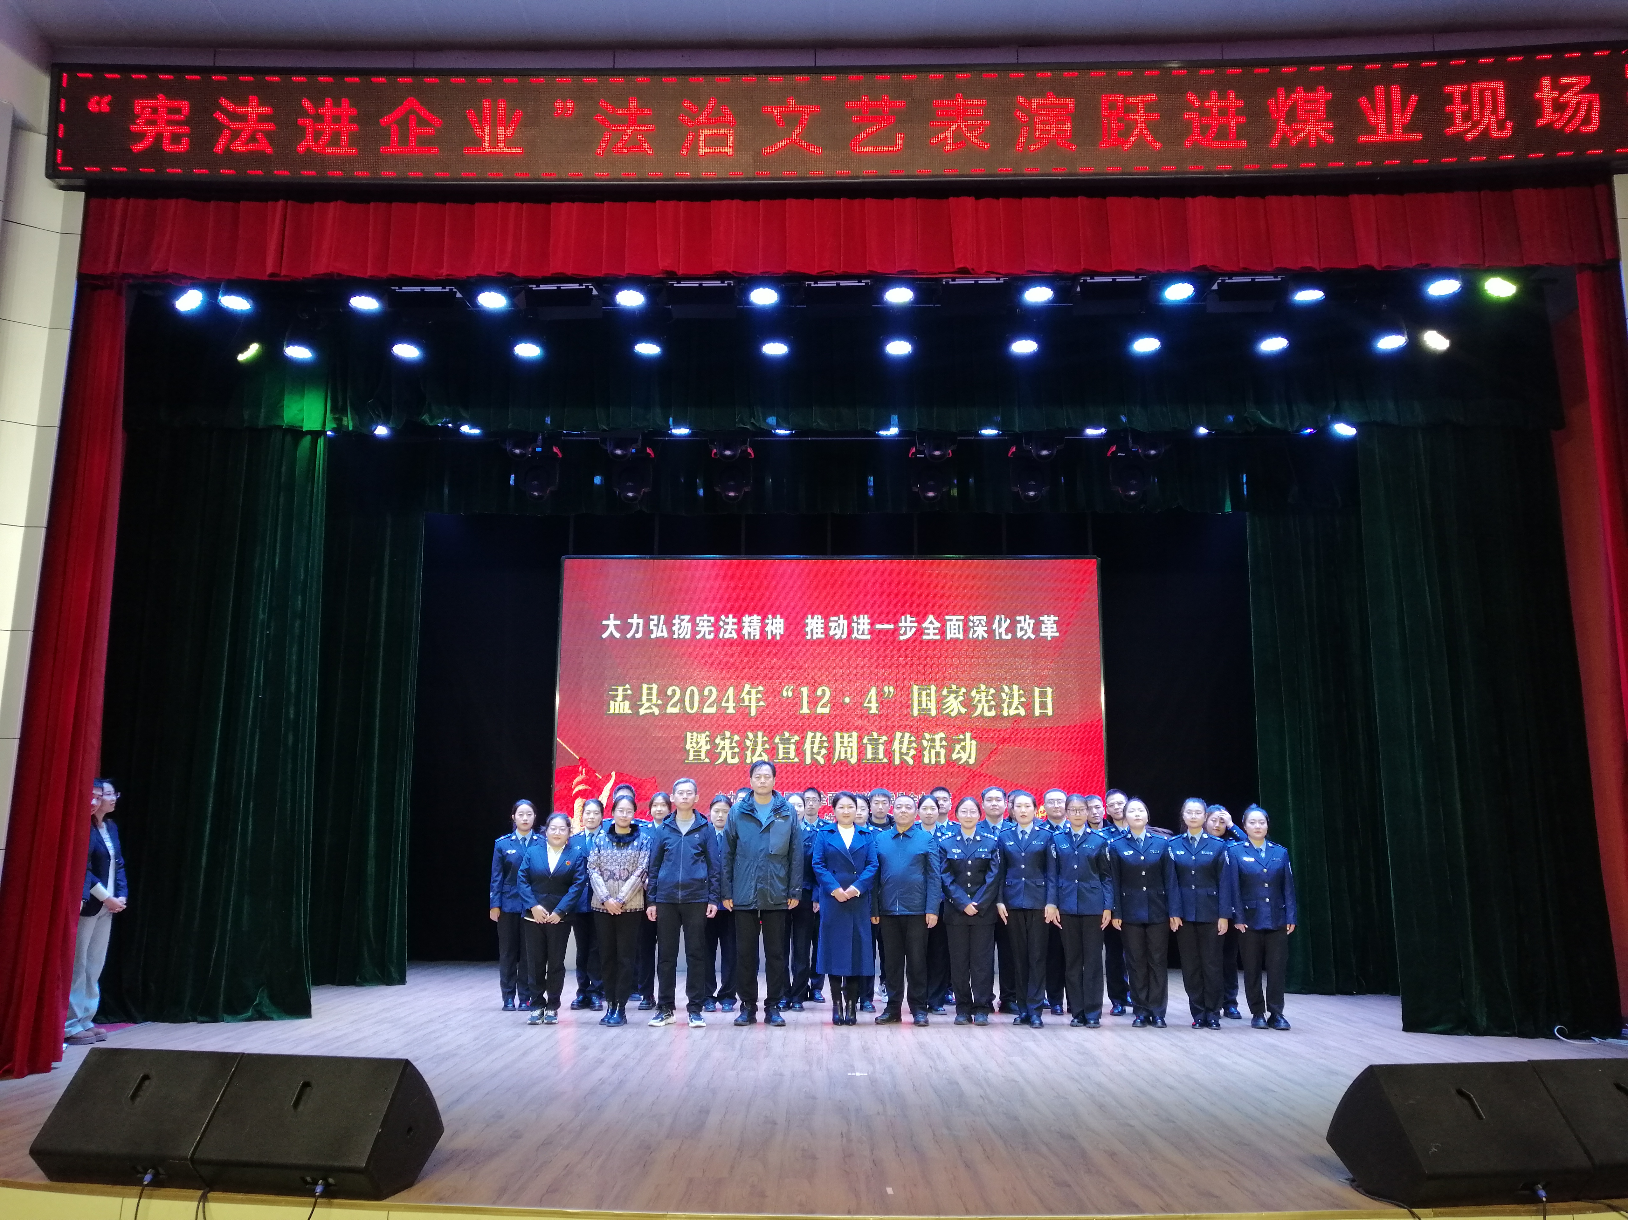
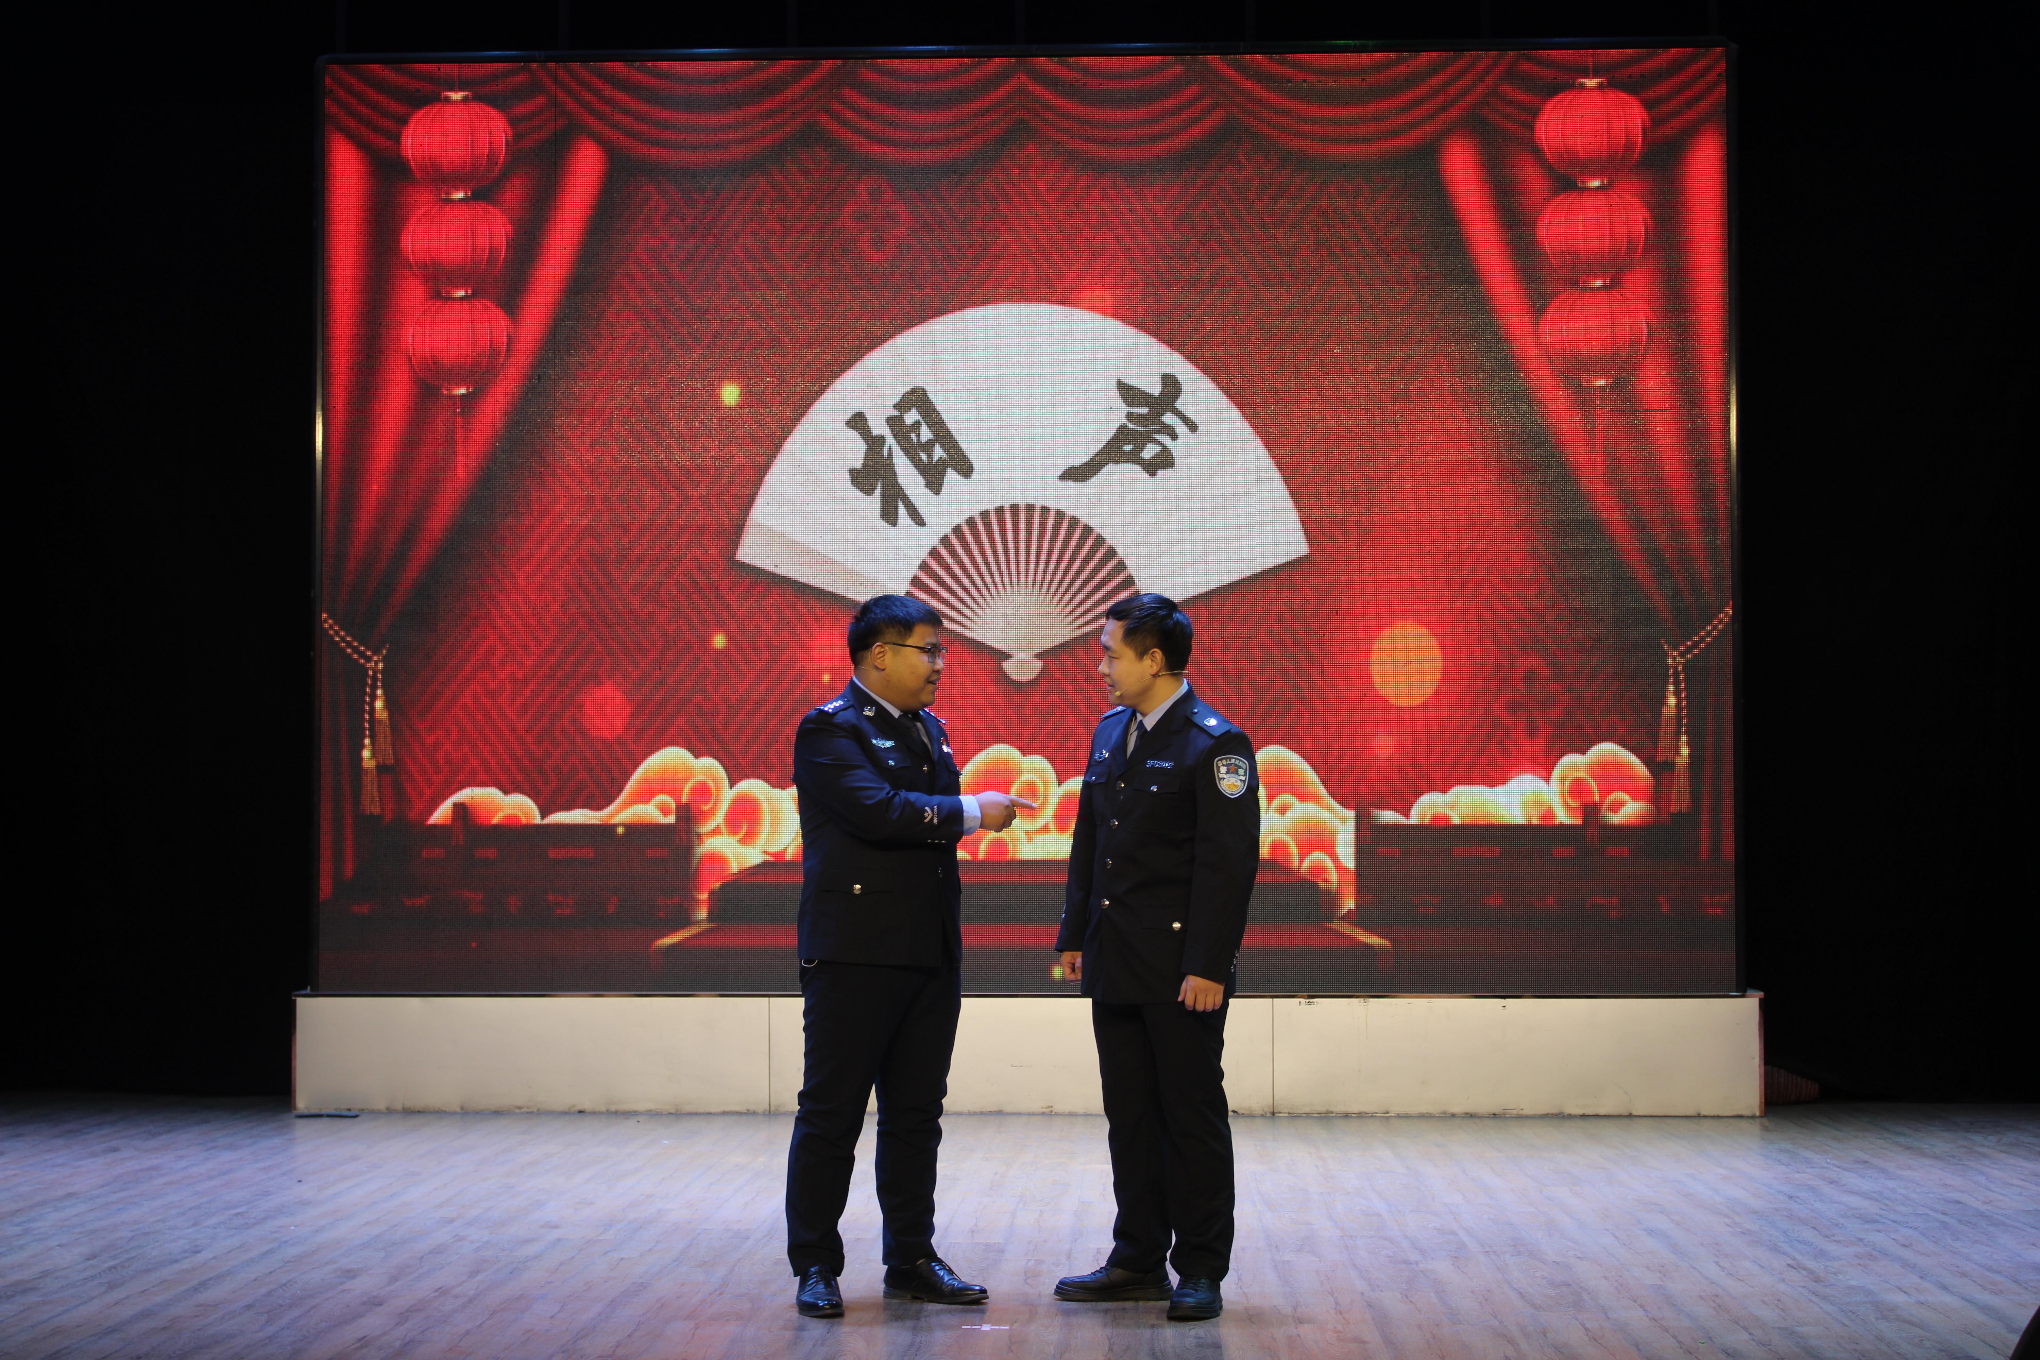
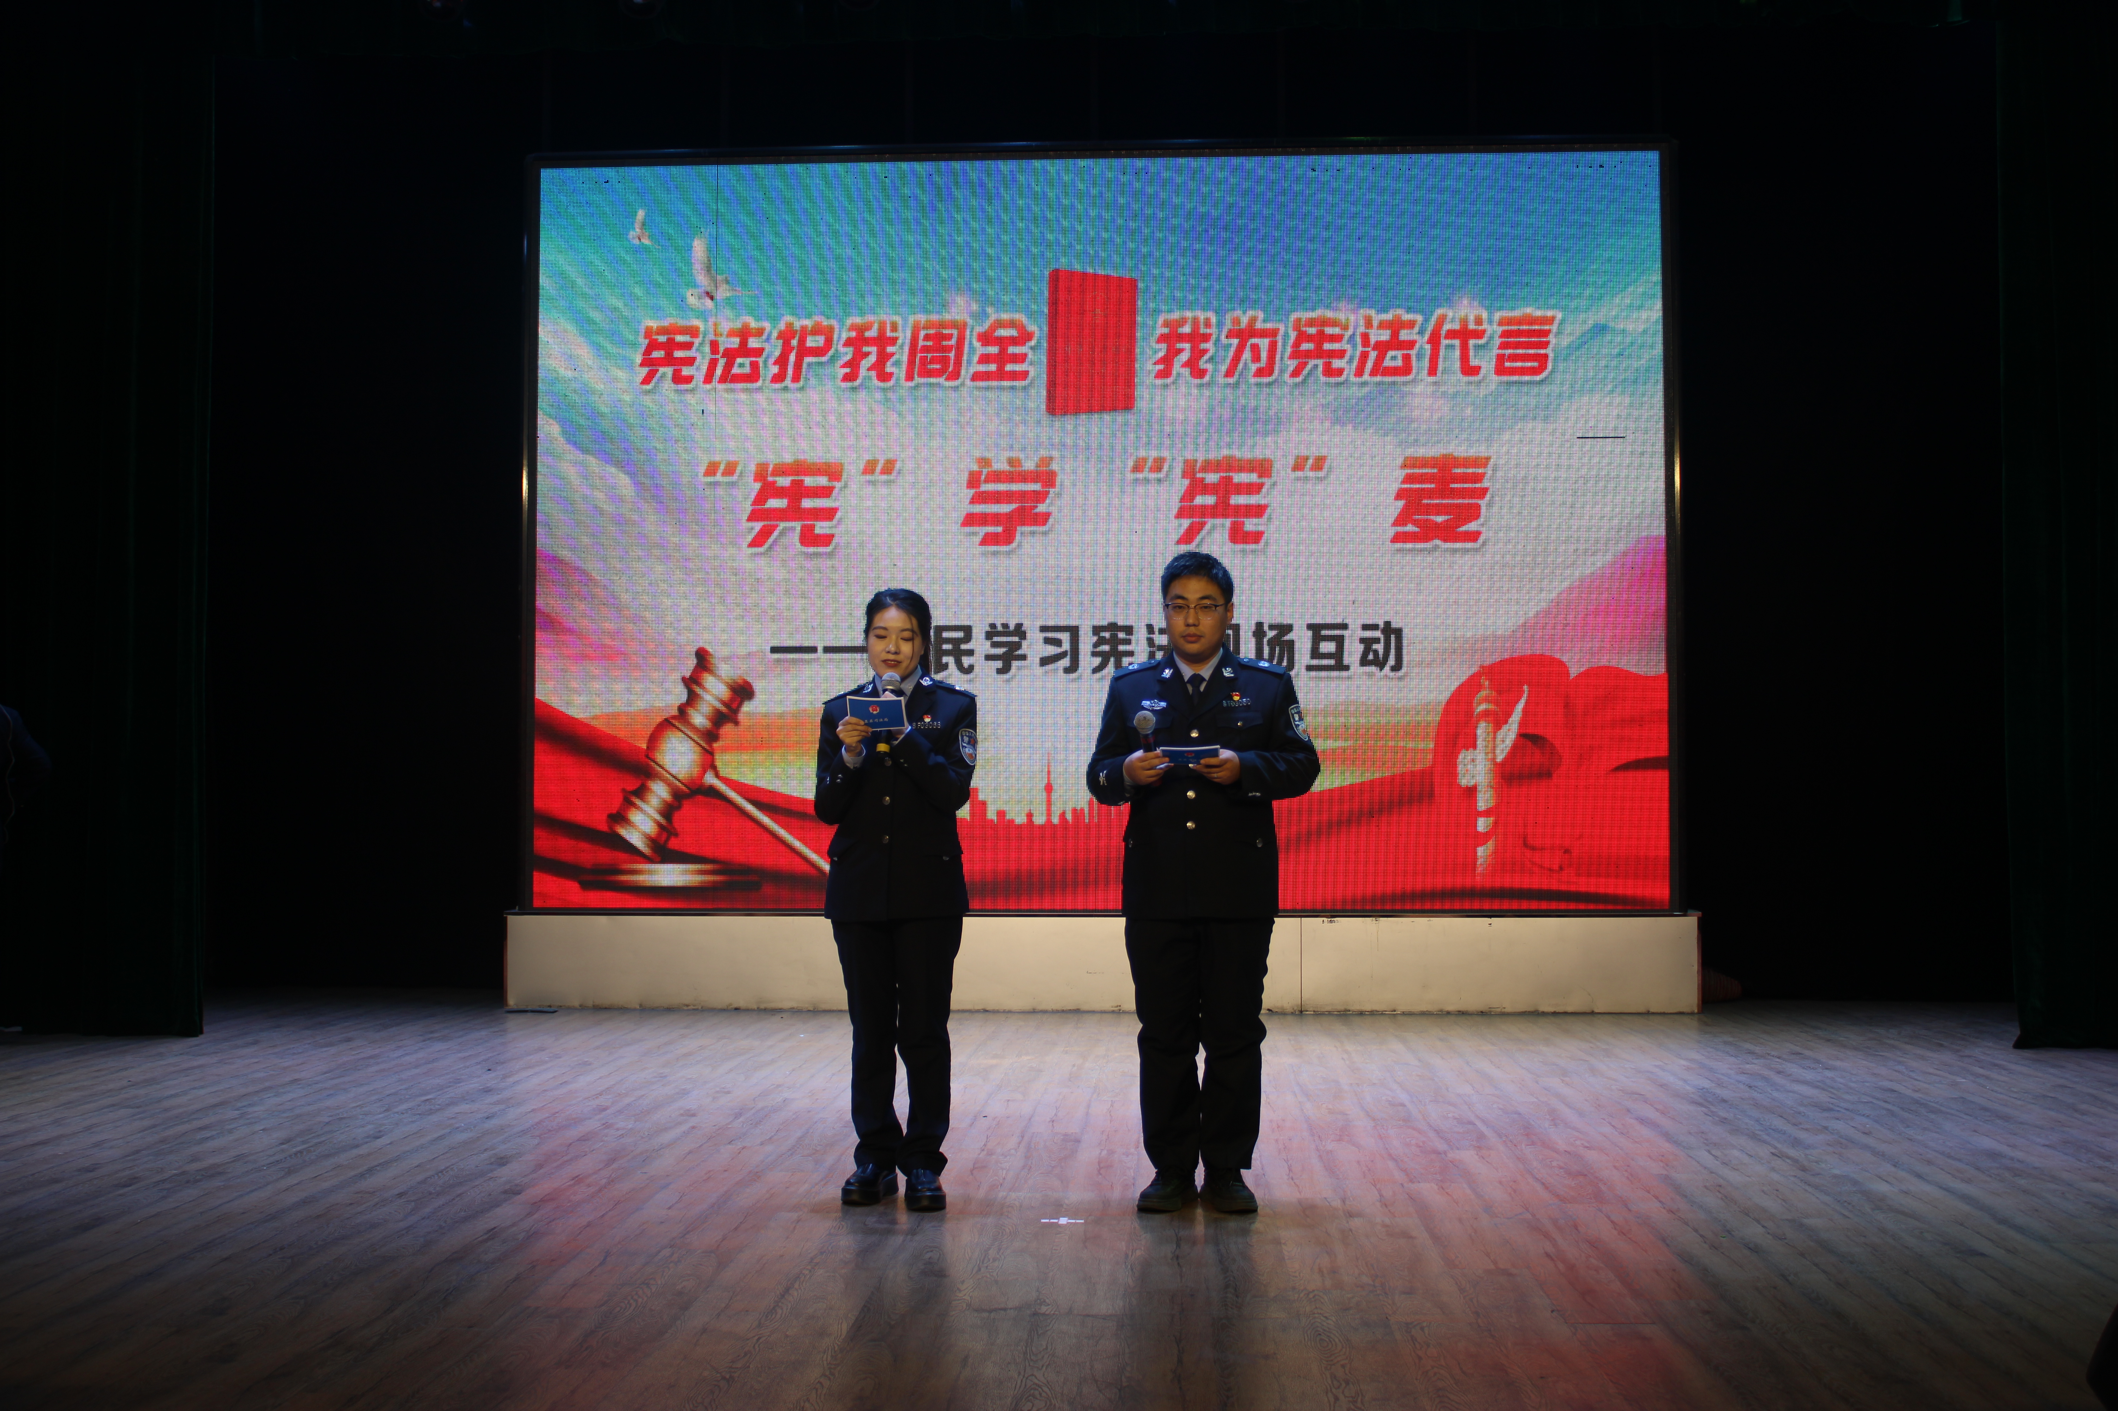
上午十时许，文艺表演正式拉开帷幕，“宪法伴我成长、说宪法、法治之光、民法典与生活相伴”等节目依次呈现，舞蹈、小品、相声、快板、歌曲各种演绎精彩纷呈，台上演员热情洋溢、忘我表演，台下观众连连鼓掌、阵阵喝彩。节目中场，在主持人引导下，台上台下热情互动，宪法护我周全，我为宪法代言，多名观众争先登台喊出学习宪法的嘹亮口号，“‘宪’学‘宪’麦”环节的良好互动将节目现场气氛推向了顶点。最后，在歌颂法治护航改革发展的余韵声中整场表演圆满落下帷幕。
本次活动将法治和改革融在一处，统于一体，彰显了法治的力量，传递了改革的强音，使企业进一步坚定了在法治轨道上持续深化改革的决心。本场宣传共发放各类宣传资料500余份，接待群众咨询20人次，取得了良好效果，为接下来12.4“国家宪法日”及“宪法宣传周”系列宣传活动深入推进塑造了典范，做出了有力铺陈。

（普法依法治理股供稿）

